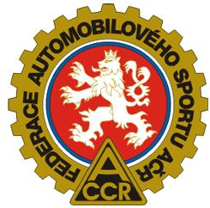
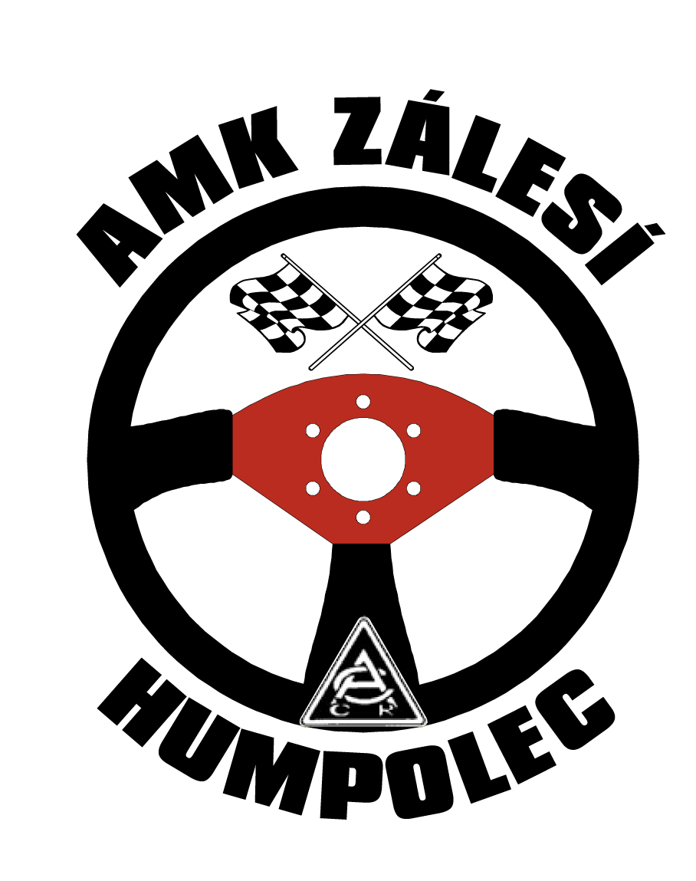
¨ Automotoklub Zálesí v AČR Humpolec
Rozkoš 140, 396 01 Humpolec
IČO: 709 59 196
PO BOX. 10, 396 01 Humpolec
Tel: +420 777 655 290
e-mail: spacek.josef@seznam.cz

Termínový kalendář pro rok 2025:

11.leden – Výroční členská schůze
22.března – školení činovníků a traťáků v Praze na AČR
4.-5. duben – Celorepublikový sraz čtyřkolek CF MOTO
26.-27.duben – ČPP Mistrovství zóny střední Evropy
a MMČR v autokrosu o putovní pohár BERNARD
10.-11.květen – MČR RC modelů – RC Tábor
31.květen - Autokros Radeč cup
1. červen – Autokros Mistrovství Rakouska
14.červen - Dětský den
20.-21.červen – stanové městečko k Bernard festu
13.září – Autokros Radeč cup – amatéři
- (společenské posezení ve srubu)
10.-11. říjen – Celorepublikový sraz čtyřkolek Polaris

Mimo tyto hlavní akce bude v areálu probíhat náhodně trénování závodních speciálů a různé eventové akce

V Humpolci 11.ledna 2025 Josef Špaček
Předseda AMK Humpolec

